唐氏綜合症患者也可以談戀愛及結婚，他們也可以如常人般生活。 可是不少患有唐氏綜合症的胎兒，被產前檢查篩走了。

《生命的福音》通諭第14節:

產前檢查，如果是為了查明胎兒或許需要做那些治療，則在道德上沒有異議，但是產前檢查卻往往成了建議和實行墮胎的機會，這叫做優生保健。輿論根據一種錯誤的心態，將其合理化，為使它符合「治療手術」的要求。這種心態是只在某些條件下才接受生命，而只要這生命有任何缺陷或疾病，就可以拒絕這生命。
http://hk.on.cc/int/bkn/cnt/news/20170314/bknint-20170314111758420-0314_17011_001.html

https://www.facebook.com/prolife.dpcmf/posts/1379350472139097

英唐氏綜合症情侶電視上演求婚 觀眾動容
03月14日(二)
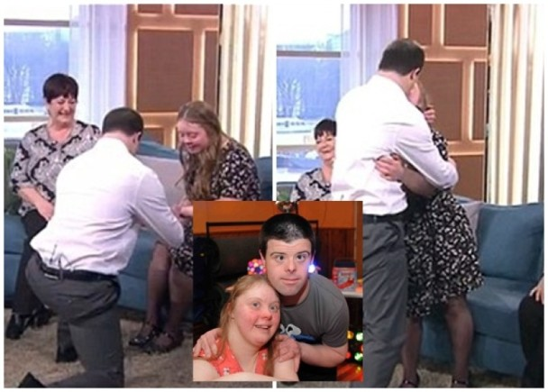
懷亞特在直播節目向洛克莉求婚，2人之後擁抱。（互聯網圖片）
1/3
若男友在電視直播期間求婚，相信不少女子都會感覺浪漫。英國一對患唐氏綜合症的年輕情侶日前出席直播電視節目受訪，期間男方突然單膝下跪向女友求婚，讓全國觀眾見證過程。其女友爽快答應，不少觀眾都感動得流淚，形容是在電視看過最可愛的事。
來自北約克郡30歲的懷亞特（Niki Wyatt）與23歲女友洛克莉（Samantha Lochrie），上周與家人及看護一同出席早晨直播節目《今日早晨》（This Morning）受訪。他們談到早期在青年中心被職員阻止親吻，當時職員指他們親吻並不恰當，但其實他們已過18歲。
期間懷亞特突然站起來並單膝跪地向洛克莉求婚，對方立即答應。懷亞特隨即為女友戴上戒指，在場的人拍手慶賀。兩人之後擁抱親吻，令人動容。事實上，2人早已訂婚，但懷亞特希望在觀眾見證下求婚。
不少見證過程的觀眾大受感動，紛紛在社交網站留言，表示該次求婚是他們見過最可愛和最美麗的事，亦有網民指感動得流下眼淚。
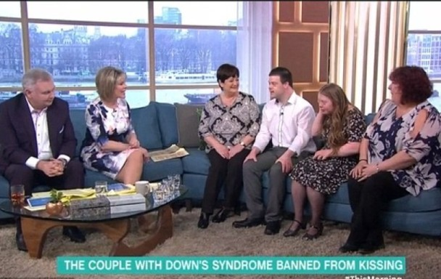
懷亞特（右三）和洛克莉（右二）出席電視節目。（互聯網圖片）
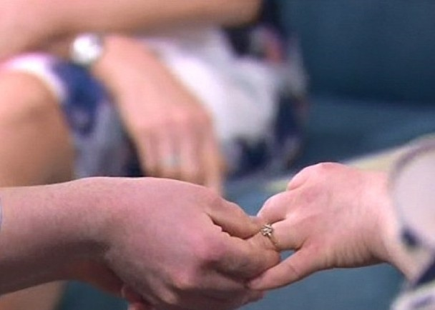
不少觀眾被求婚過程感動。（互聯網圖片）

